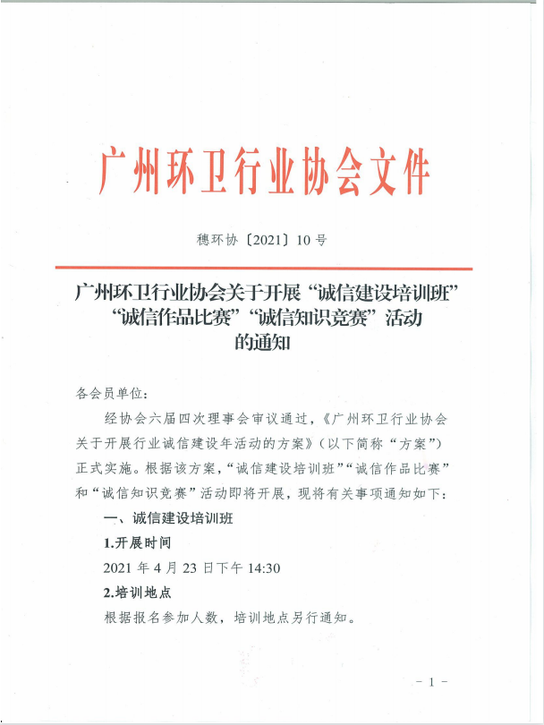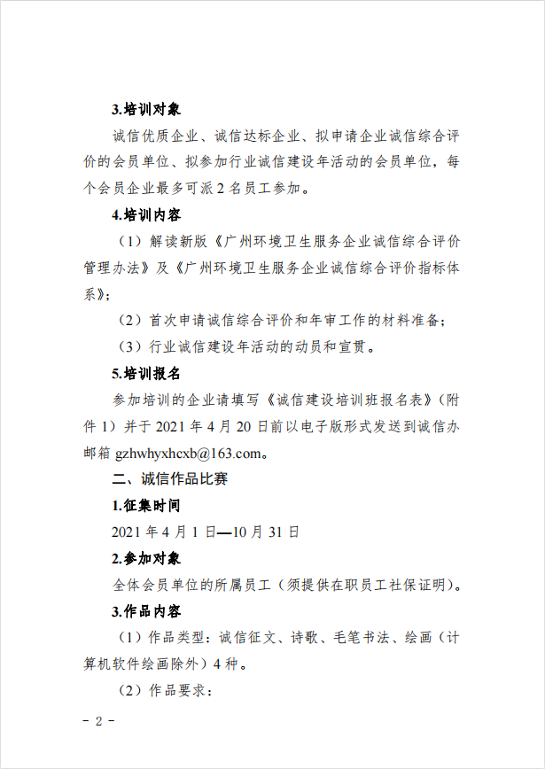
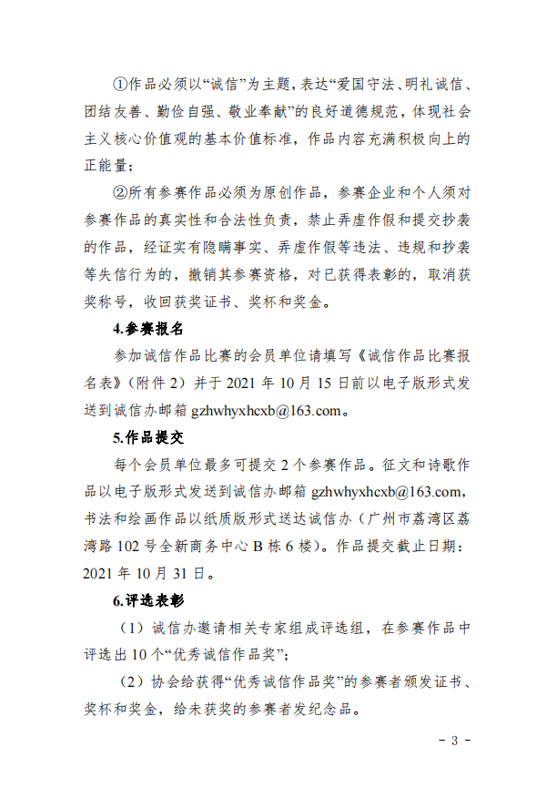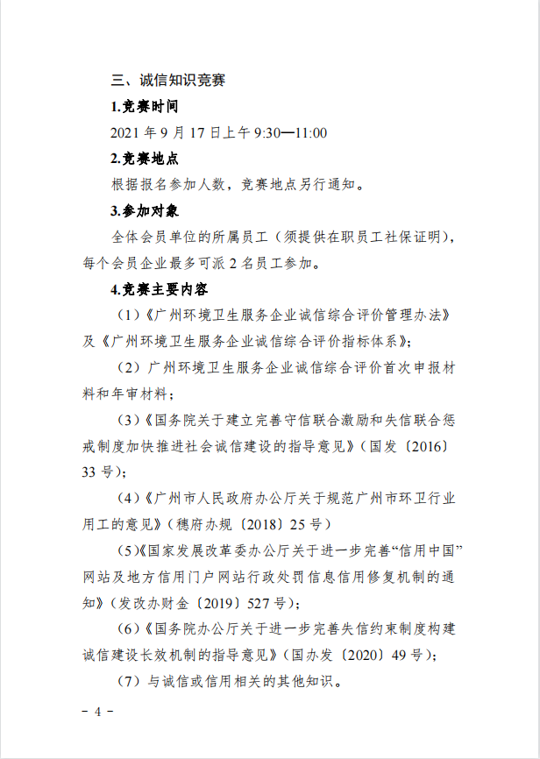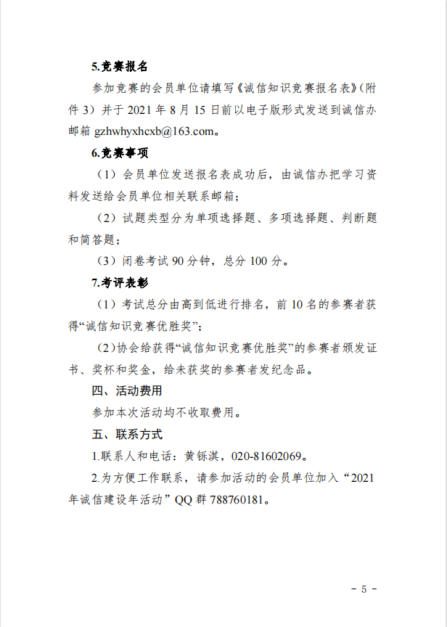
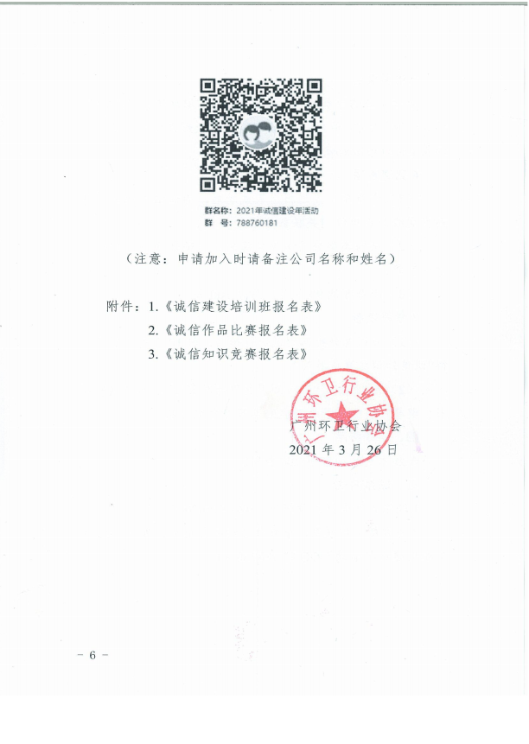

附件1

诚信建设培训班报名表

填报日期：2021年 月 日
会员单位信息 | 单位名称（盖章）
 | 联系地址
 | 联系人 |  |  | 联系电话
 | 职 务 |  |  | 电子邮箱
参加人员信息 | 序号 | 姓名 | 身份证号码 | 性别 | 职务/岗位 | 联系电话
 | 1
 | 2

备注：
1.每个会员单位最多可派2名员工参加；
2.本报名表请于2021年4月20日前以电子版形式发送到诚信办邮箱gzhwhyxhcxb@163.com。

附件2

诚信作品比赛报名表

填报日期：2021年 月 日
会员单位信息 | 单位名称（盖章）
 | 联系地址
 | 联系人 |  |  | 联系电话
 | 职 务 |  |  | 电子邮箱
参赛作品和人员信息 | 序号 | 参赛作品名称 | *作品类型 | 作者姓名 | 作者  职务/岗位 | 联系方式
 | 1
 | 2

备注：
1.每个会员单位最多可提交2个作品参赛；
2.*作品类型可选填：征文、诗歌、书法、绘画；
3.本报名表后附“在职员工社保证明”；
4.本报名表请于2021年10月15日前以电子版形式发送到诚信办邮箱gzhwhyxhcxb@163.com。
5.征文和诗歌作品以电子版形式发送到诚信办邮箱gzhwhyxhcxb@163.com，书法和绘画作品以纸质版形式送达诚信办（广州市荔湾区荔湾路102号全新商务中心B栋6楼），作品提交截止日期：2021年10月31日。

附件3

诚信知识竞赛报名表

会员单位信息 | 单位名称（盖章）
 | 联系地址
 | 联系人 |  |  | 联系电话
 | 职 务 |  |  | *电子邮箱
参加人员信息 | 序号 | 姓名 | 身份证号码 | 性别 | 职务 | 联系电话
 | 1
 | 2
填报日期：2021年 月 日

备注：
1.每个会员单位最多可派2名员工参加；
2.由于需要发送学习资料，故*电子邮箱是必填项；
3.本报名表后附“在职员工社保证明”；
4.本报名表请于2021年8月15日前以电子版形式发送到诚信办邮箱gzhwhyxhcxb@163.com。

